Acer Aspire 5741G bateria
Mobilność laptopa zależy od jego wagi i rozmiarów, ale przede wszystkim od pojemności baterii. Im większa, tym dłużej sprzęt będzie działać na jednym ładowaniu. <strong>Acer Aspire 5741G bateria</strong> to akcesorium, które pasuje do wielu innych modeli urządzeń tego producenta.

Acer Aspire 5741G bateria - wysokiej jakości zamiennik
Prezentowana bateria do laptopa Acer Aspire 5741G została wyprodukowana przez firmę FORMAX. Napięcie na ogniwach wynosi 11,1V, a jej pojemność to 48Wh, co odpowiada 4400mAh. Na stronie sklepu znaleźć można szeroką listę modeli, które ten produkt zastępuje. Oczywiście ulega ona ciągłym zmianom, gdyż pojawiają się nowe urządzenia, do których akcesorium pasuje.
Rzeczywista pojemność baterii
Być może nie jest niespodzianką, że prawdziwa pojemność baterii może się różnić od tej prezentowanej przez producenta. W przypadku Acer Aspire 5741G baterii wartość ta jest zbliżona do 4400mAh, co czyni ten komponent porównywalnym z produktami najwyższej jakości.

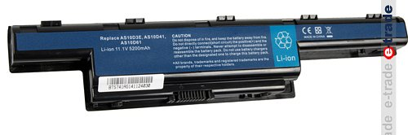
Bateria do Acer Aspire 5741G - gdzie ją kupić?
Komponent ten jest dostępny w sklepie internetowym E-trade pod adresem https://e-trade.com.pl/pl/baterie-do-laptopow/2468-bateria-ag-acer-aspire-5741.html. Znaleźć tam można długi opis produktu, wraz ze wspomnianą wcześniej listą urządzeń kompatybilnych. Pojawiły się tam również odpowiedzi na najczęściej zadawane pytania dotyczące oferowanych akumulatorów.

